2022年4月 英会話サロン “English Café” 月会費：10,000円（月5回）12,000円 (取り放題） or 1回3,000円

Sun. |  | Mon. | Tue. | Wed. | Thurs | Fri. |  | Sat.
お知らせ：  1) 4月10日 12:30－14:00 Gospel (w/Larry Ransome先生 & 大久保和慧先生)  14:00-17:00 Session (w/糸原摩理 p/近藤哲生 b/Larry Ransome, d)  2) 英検・ビジネスでの英文ライティング指導をご希望の方は伊藤まで。  3) TOEIC・ビジネス英語のクラス(木曜日 月に１－２回）を再開する準備をすすめています。希望者は伊藤まで。 |  |  |  |  |  | 1  10:00 – 11:30 英会話(A) Sam  11:30 – 13:00 英会話(B/C) Sam |  | 2  16:00–17:30 Ian Business English Café
3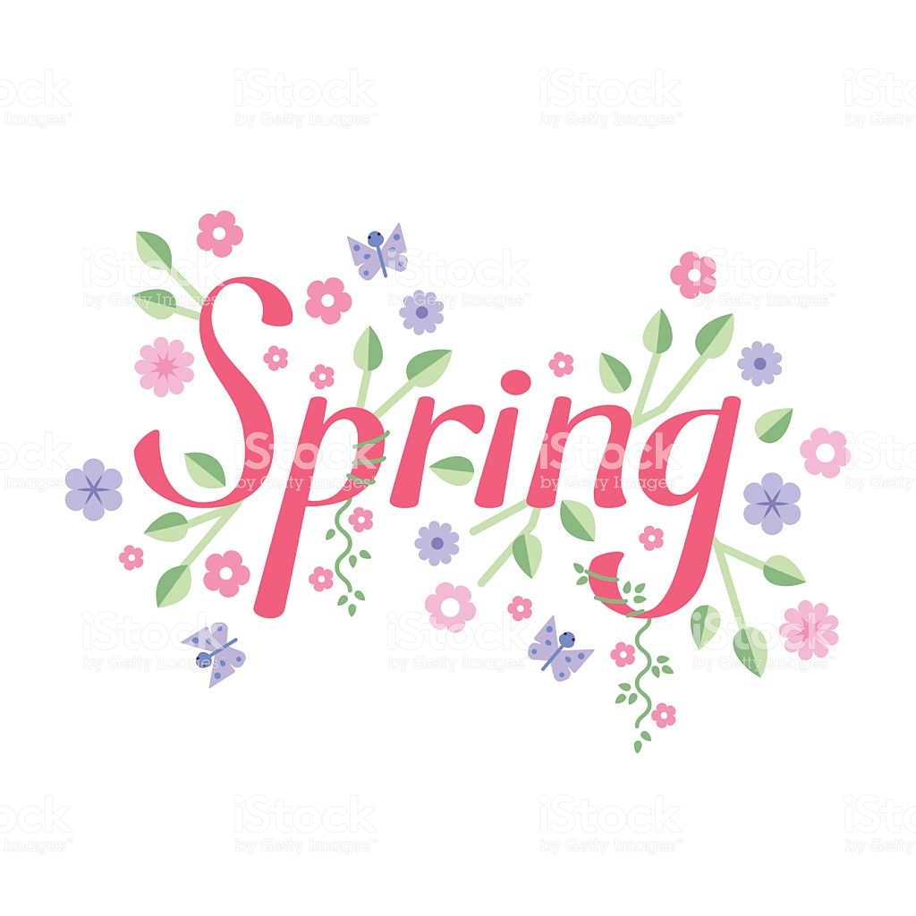 |  | 4 | 5  10:00 – 11:30 英会話(B/C)  Stephen  19:30 - 21:00  お仕事帰りの英会話 Stephen | 6  10:00 – 11:30 英会話(A) Stephen  11:30 – 13:00 英会話(B/C) Stephen | 7  10:00 – 11:30 英会話(B/C) Sam | 8  10:00 – 11:30 英会話(A) Sam  11:30 – 13:00 英会話(B/C) Sam |  | 9  16:00–17:30 Ian  Business English Café
10  12:30-14:00  英語でGospelを歌おう  14:00-17:00♪  Session@JETS |  | 11 | 12  10:00 – 11:30 英会話(B/C)  Stephen  19:30 - 21:00  お仕事帰りの英会話 Stephen | 13  10:00 – 11:30 英会話(A) Stephen  11:30 – 13:00 英会話(B/C) Stephen | 14  10:00 – 11:30 英会話(B/C) Sam | 15  10:00 – 11:30 英会話(A) Sam  11:30 – 13:00 英会話(B/C) Sam |  | 16  16:00–17:30 Ian  Business English Café
17 |  | 18 | 19  10:00 – 11:30 英会話(B/C)  Stephen  19:30 - 21:00  お仕事帰りの英会話 Stephen | 20  10:00 – 11:30 英会話(A) Stephen  11:30 – 13:00 英会話(B/C) Stephen | 21  10:00 – 11:30 英会話(B/C) Sam | 22  10:00 – 11:30 英会話(A) Sam  11:30 – 13:00 英会話(B/C) Sam |  | 23  16:00 –17:30 Ian  Business English Café
24 | 25 |  | 26  10:00 – 11:30 英会話(B/C)  Stephen  19:30 - 21:00  お仕事帰りの英会話 Stephen | 27  10:00 – 11:30 英会話(A) Stephen  11:30 – 13:00 英会話(B/C) Stephen | 28  10:00 – 11:30 英会話(B/C) Sam |  | 29 Showa Day | 30

